Guía N° 1 – Reconocer que todas las personas somos sujetos de derechos – Segundo Trimestre
Curso:5° Básico | Fecha:06 /08 | Calificación: | Puntaje Ideal: 33 | Puntaje Obtenido:
Nombre del estudiante:

Objetivo de aprendizaje | Indicadores de Evaluación
OA 13  Reconocer que todas las personas son sujetos de derecho, que deben ser respetados por los pares, la comunidad y el Estado, y que esos derechos no dependen de características individuales, como etnia, sexo, lugar de nacimiento u otras. | Los estudiantes analizan, reconocen, reflexionan y construyen.
Habilidades
OA B (analizar elementos de continuidad y cambio) OA I (participar en conversaciones)
Actitudes
Dialogar, deliberar, compartir ideas, propuestas y reflexiones.

Instrucciones:
- Resuelva la evaluación según lo trabajado en clases.
- Cualquier duda se realiza en clase, vía correo electrónico.
- Fecha de entrega: 13 de Agosto

Pregunta N° 1 (27 Pts.) 3 c/u
Según lo estudiado en clases: ¿Qué derechos debemos exigir que sean respetados por todos?
Ejemplo
“A protección y socorro” ;)

Pregunta N° 2 (3Pts.)
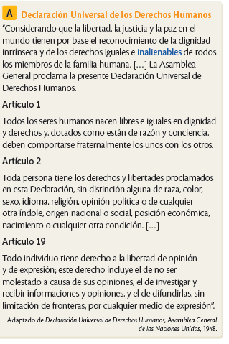
¿Cuál es la importancia de la declaración de los derechos humanos?

Pregunta N° 3 (3 Pts.)

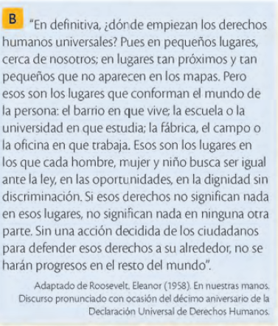

¿Qué mensaje intenta transmitir Eleaonor Roosevelt en su discurso?

